МГТУ им. Н.Э. Баумана

Отчёт по лабораторной работе №4
по курсу «Электротехника»
Тема: Колебательный контур.
Вариант 176.

Руководитель
Белодедов М. В.

Студент группы ИУ5-32Б
Егоров В. Я.

2025 г.
- Полученное задание
Соединение – последовательное
Резонансная частота $F_{р}=20 кГц$
Добротность $Q=75$
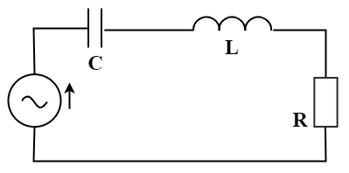
Пусть сопротивление $R$ задано и равно $10 Ом$. Найдем оставшиеся характеристики колебательного контура – индуктивность катушки $L$ и ёмкость конденсатора $C$.

- Вычислим аналитически характеристики контура
$$ρ= \sqrt{\frac{L}{C}}-характеристическое сопротивление$$
Для последовательного колебательного контура добротность:
$$Q= \frac{ρ}{R} = \frac{1}{R}\sqrt{\frac{L}{C}}=75$$
Резонансная частота:
$$F_{р}= \frac{1}{2π\sqrt{LC}}=20000$$
$$\left\{\begin{aligned}\frac{1}{R}\sqrt{\frac{L}{C}}=75 \\ \frac{1}{2π\sqrt{LC}}=20000\end{aligned}\right.$$
$$\left\{\begin{aligned}\sqrt{\frac{L}{C}}=75R=750 \\ \frac{1}{\sqrt{LC}}=20000×2π=40000π \end{aligned}\right.$$

$$\frac{1}{\sqrt{LC}}×\sqrt{\frac{C}{L}}= \frac{40000π}{750}$$
$$\frac{1}{L}= \frac{160π}{3}, откуда$$
$$L= \frac{3}{160π}≈5,96831 мГн$$
Подставим значение индуктивности $L$ в уравнение:
$$\sqrt{\frac{0,00596831}{C}}=750, откуда$$
$$C= \frac{0,00596831}{562500} ≈10,6103 нФ$$

Итак, полученные характеристики колебательного контура при $R=10 Ом$:
$$L=5,96831 мГн и C=10,6103 нФ$$

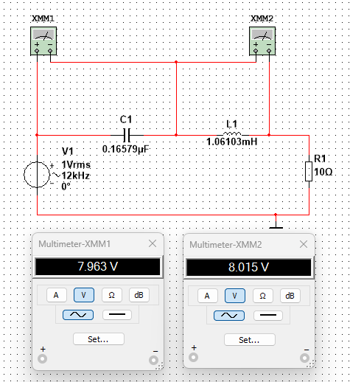
- Построим колебательный контур в программе-симуляторе NI Multisim 14.0.

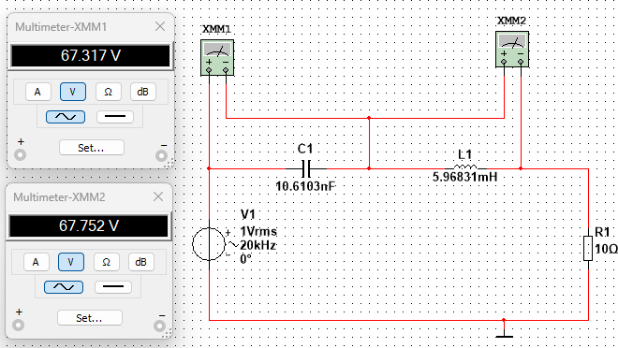

Видим, что при вычисленных значениях характеристик колебательного контура, падение напряжения на конденсаторе и на катушке индуктивности близки. Будем уменьшать резонансную частоту до их равенства.
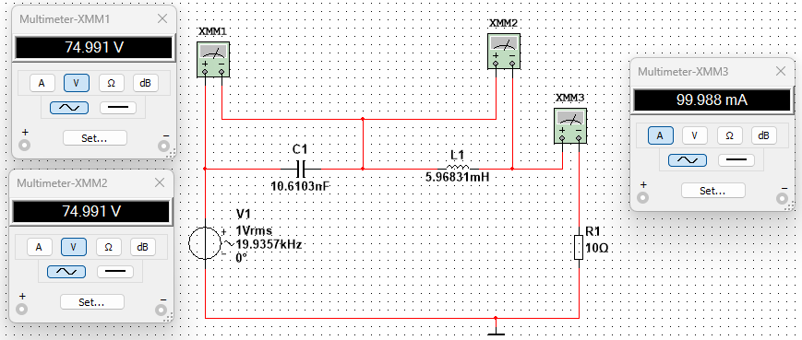
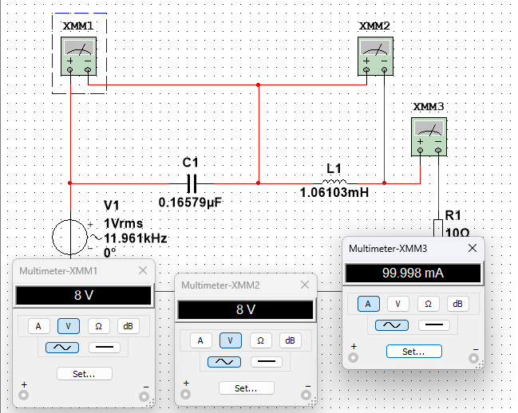
Внутреннее сопротивление мультиметра в режиме вольтметра равно
$r_{V}=1 ГОм$, что много больше характеристического сопротивления $ρ=80 Ом$. Внутреннее сопротивление мультиметра в режиме равно $r_{A}=1 мкОм$, что много меньше характеристического сопротивления $ρ=80 Ом$.

Видим, что при значении $F_{р}=19935,7Гц$ напряжения оказались равными.
Ток в резонансе: $I_{рез}=99,988 мА$
Также можем измерить добротность колебательного контура:
$$Q=\frac{74,991}{1}=74,991$$
Видим совпадение с заданным $Q=75$

4. Снимем резонансную кривую с помощью Bode-plotter и данные экспортируем в MS Excel.
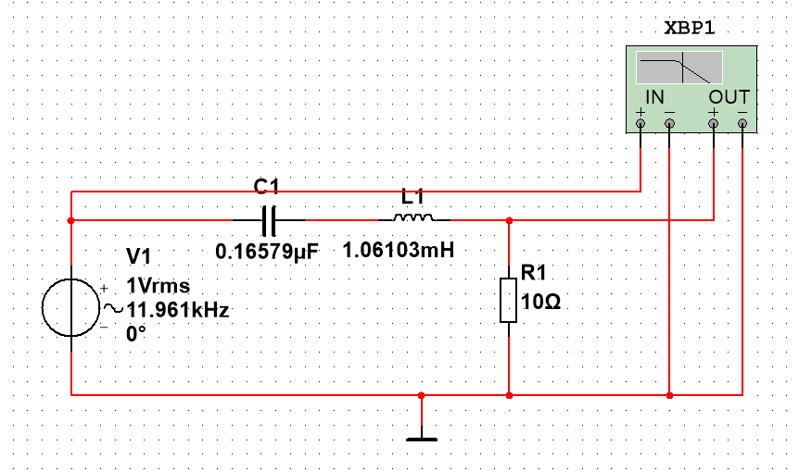
На график нанесем прямую, соответствующую частоте среза 3,01 дБ, а также асимптоты.
f, Гц
U/U_{рез}, дБ

Приблизим полученный график так, чтобы было видно пересечение кривой с частотой среза и посчитаем полосу пропускания.
f, Гц
U/U_{рез}, дБ

Ширина полосы пропускания:
$$d=20134 Гц-19868Гц=266 Гц$$
Тогда добротность:
$$Q= \frac{F_{р}}{d}= \frac{20000 Гц}{266Гц}≈75,188$$
5. Построим график импульсной характеристики параллельного колебательного контура.
Заменим источник переменного тока источником импульсного тока. Период колебаний на резонансной частоте равен $τ=\frac{1}{20000Гц}≈50 мкс$.
Ширина импульса должна быть много меньше периода колебаний, а периодичность импульсов – много больше, поэтому возьмем значения 50 нс и 50 мс соответственно.
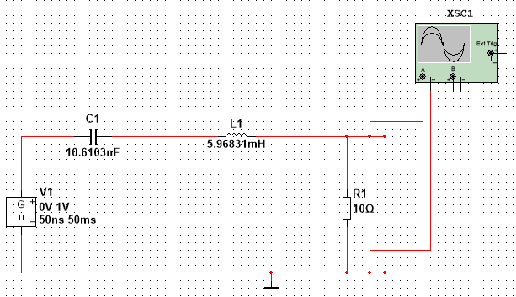
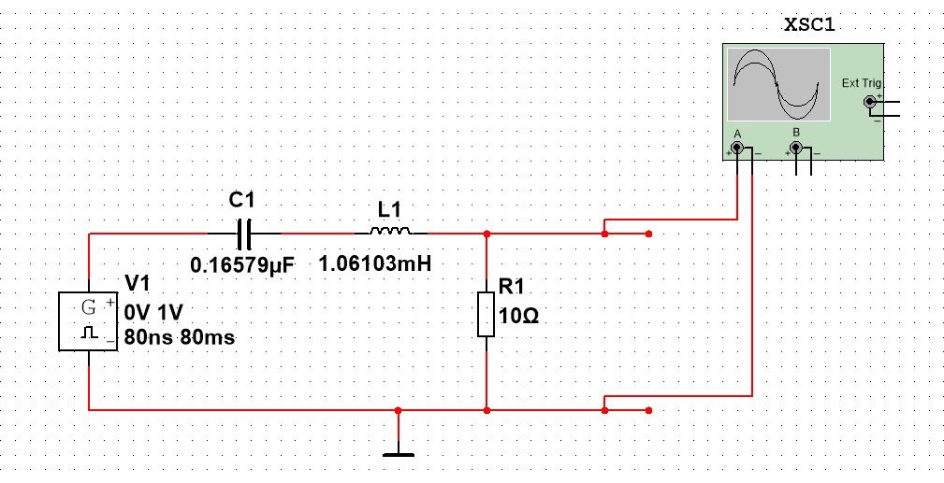
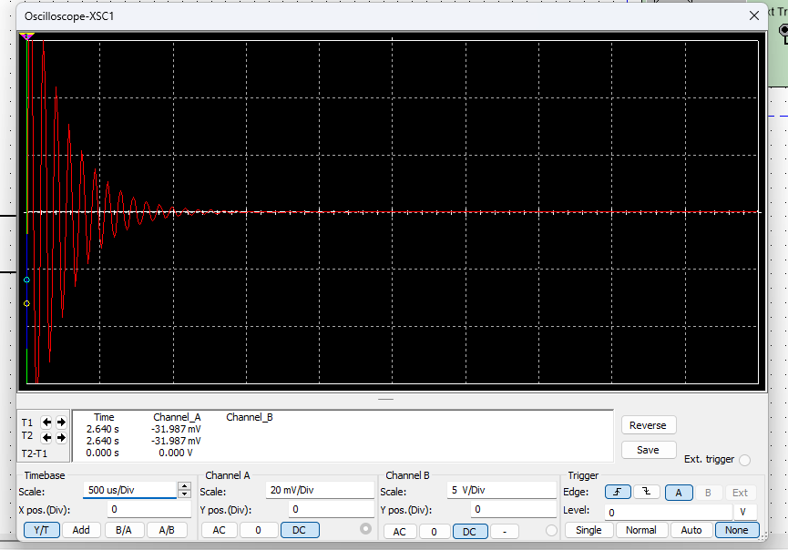

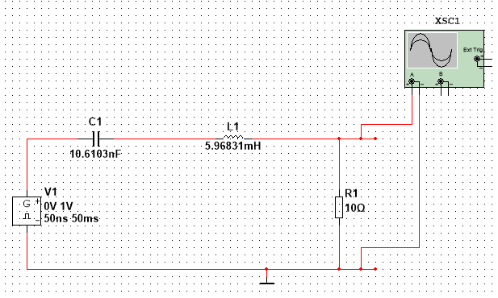
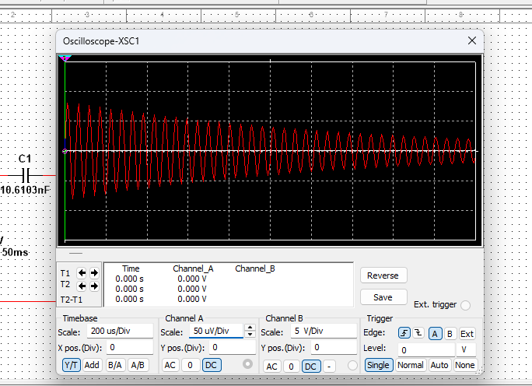

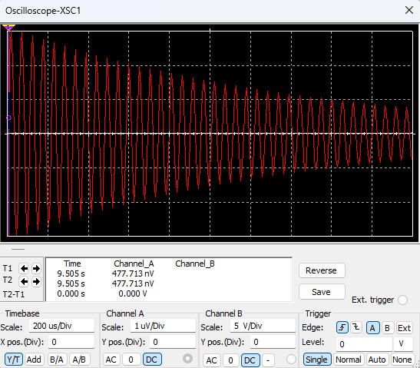

Перенесем полученный график в MS Excel

h(t), В

Измерим амплитудные значения нескольких полупериодов.
№ полупериода | Значение импульсной характеристики, мВ
0 | 81,179
0,5 | 66,808
1 | 55,167
1,5 | 45,221
2 | 37,277
2,5 | 30,665
3 | 25,178
3,5 | 20,743
4 | 16,939
4,5 | 13,957
5 | 11,497
5,5 | 9,46

Нанесём значения амплитуд на новый график и аппроксимируем его в экспоненциальном формате для получения уравнения экспоненты.
h(t), мВ
N
Посчитаем добротность колебательного контура:
$$Q= \frac{π}{0,042}≈74,7998$$
Итоговые значения добротности впишем в таблицу
№ | Метод | Добротность Q
1 | Заданное значение | 75
2 | Отношение напряжений | 74,991
3 | Графический способ | 75,188
4 | Импульсная характеристика | 74,7998

